
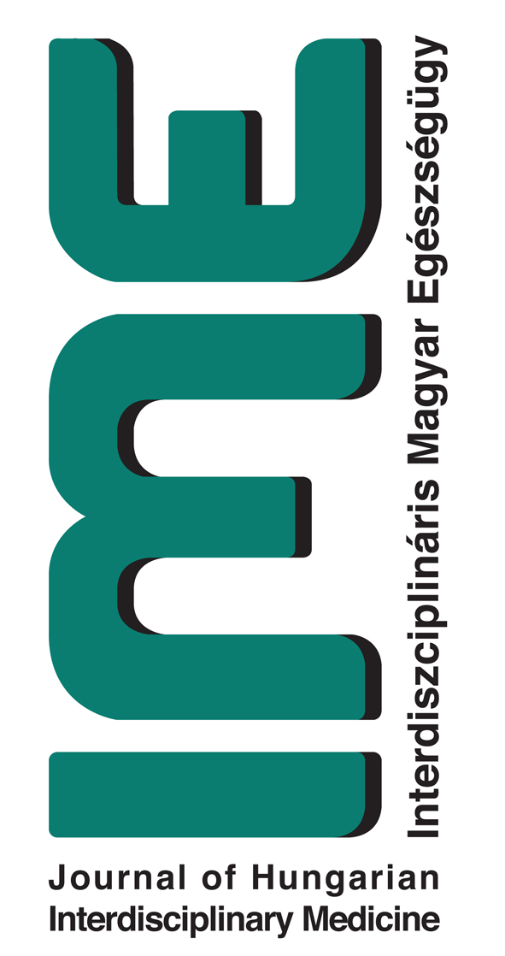
JELENTKEZÉSI LAP/Megrendelés

XI. Képalkotó Diagnosztikai
Továbbképzés és Konferencia

2016. március 24. (Csütörtök)
Hotel Hungaria City Center
1074 Budapest, Rákóczi út 90.

Rendező: IME - Interdiszciplináris Magyar Egészségügy
Tudományos folyóirat
Helyszín: Hotel Hungaria City Center, 1074 Budapest, Rákóczi út 90.
Jelentkezésüket kérjük Tamás Éva ügyvezető igazgató részére visszaküldeni:
Larix Kiadó Kft. 1089 Budapest Kálvária tér 3. Tel/Fax: 333-2434, 210-2682. E-mail: larix@larix.hu
Intézmény neve:
Címe:
Számlázási név / cím:
Levelezési cím:
(amelyre a számlát postázzuk)
Résztvevő neve, beosztása:
Telefon: Fax: pecsétszám:
e-mail:
Honnan értesült a konferenciáról?

 | Eü. intézmények részére | Versenyszféra részére
Részvételi díj | 12.000 Ft + ÁFA □ | 32.000 Ft + ÁFA □
Sétálójegy- nappali tagozatos egyetemistáknak | 3.500 Ft + ÁFA □
Sétálójegy- esti és levelező tagozatos egyetemistáknak | 6.500 Ft + ÁFA □
Ebéd | 4.400 Ft + ÁFA □ | 4.400 Ft + ÁFA □

A részvételi díj tartalmazza a tudományos programon való részvételt és a konferencia szakmai anyagát,
illetve a kávészünetek költségét 3.300 Ft+ÁFA/fő értékben, de nem tartalmazza az ezzel kapcsolatos járulékokat.
Ez a jelentkezési lap egyben megrendelésnek minősül, mely alapján a részvételi díjról 8 napos átutalásos számlát küldünk.
Lemondás 2016. március 21-ig (hétfő) kizárólag írásban lehetséges, ezt követően nem áll módunkban azt elfogadni.
A részvételi feltételeket elfogadom.
Kelt: , 2016. .………………… _____________________________________
pecsét, aláírás

